Introducción

Ingeniero civil/estructural australiano. Autónomo residente en España con disponibilidad de incorporarse en proyectos u obras de corta o larga duración. Particularmente interesado en:

* Gestión de la preparación de los documentos de construcción (planos, especificaciones, manuales de mantenimiento etc.) desde la fase de desarrollo de diseño hasta el diseño final y los planos *as-built*;
* Representante de consultante en reuniones de diseño, obra o de la Junta Directiva;
* Evaluación técnica, contractual y financiera de reclamaciones para establecer responsabilidad, causa, efecto y daños y mediación de conflictos.

Resumen

|  |  |  |  |  |
| --- | --- | --- | --- | --- |
| Perfil |  | Experiencia general |  | Profesión |
| Experiencia amplia como ingeniero civil y estructural. Experiencia cubre tanto edificación como puentes en los últimos años. Experiencia en Australia, Inglaterra y España. | * Experiencia amplia en diseño, supervisión de obra, chequeos independientes y gestión de proyectos. * Diseño estructural en edificación utilizando hormigón armado, acero, madera y estructuras de fábrica. * Diseño de pavimiento y drenaje en urbanizaciones. * Estimación de cuantías, inspecciones y evaluación de edificios, informes, declaración de método y especificaciones etc. * Evaluación técnica de reclamaciones para establecer responsabilidad, causa, efecto y daños. |  | Ingeniero civil/estructural. |
|  | Nacionalidad |
|  | Australiana. |
|  | Formación académica |
|  | BE (Civil) Universidad de Melbourne. 1982. |
|  | Cursos en línea Universidad de Harvard |
|  | * CS50 Web *Web Programming with Python and JavaScript;* * CS50 AI *Introduction to Artificial Intelligence with Python*; * CS50x *Introduction to Computer Science*.   Colegios profesionales |
|  | Socio corporativo Institution of Structural Engineers (MIStructE).  Socio graduado Institution of Civil Engineers (GMICE). |
| Experiencia 2006-actual | | | | |
| **Evaluación de reclamaciones de contratistas**  Responsable de evaluar y defender varias reclamaciones de los contratistas contra Eptisa. Revisar y comentar sobre los informes de los expertos y la empresa aseguradora. Atender y asistir en la mediación.  **Mersey Gateway Project**  **Vice Jefe de Proyecto *Landside Structures*.** Jefe de Proyecto para Eptisa cubriendo el diseño de los muros de contención, drenaje, y geotecnia para el proyecto entero incluyendo el puente principal, y de la subestructura del viaducto de Astmoor & Bridgewater. Responsable para la supervisión de la producción y sumisión de los planos e informes, incluyendo el control de calidad. Asistió a las reuniones semanales de diseño y a las reuniones mensuales de la Junta Directiva.  **N25 New Ross Bypass**  **Jefe de Proyecto cheque CAT III**. Responsable de la supervisión del chequeo independiente Categoría III incluyendo asistencia a las reuniones de coordinación del cliente.  **Danube Bridge 2**  **Gestión de la producción de los planos constructivos y representante del diseño** en obra para el New Europe Bridge (Vidin–Calafat Bridge, Bulgaria). Responsable para el desarrollo de los planos de diseño a los planos de construcción. Incluido el Puente principal y sus viaductos, el viaducto del ferrocarril y el drenaje. También el representante en obra del diseño. | | | | |
|  | | | | |

Historial de empleo

|  |  |
| --- | --- |
| Desde sep 13 | **Eptisa Servicios de Ingenieria, SL**  Jefe de proyecto **Mersey Gateway Project**. Valor de proyecto £550m.  Jefe de proyecto chequeo Categoría III, **N25 New Ross Bypass**, Irlanda. Valor de proyecto €230m. |
| jun 08- jun 13 | **FCC Construcción SA**  Responsable de la elaboración de los planos Working Drawings y Design Site Representative del puente New Europe Bridge (Vidin- Calafat, Bulgaria). Valor de contrato €235m. |
| abr 06- jun 08 | Dragados SA Técnico de Calidad y Medioambiente 250m Torre Cepsa, valor de contrato €82m. |
| may 04- nov 05 | Oproler Madrid SA Jefe de Obra rehabilitación de los edificios de Ericsson en Madrid, valor de contrato €1,7m. |
| sep 02- feb 04 | Ross & Partners, Londres /Fitzpatrick Contractors, Londres Ingeniero Residente-Supervisor de obra. Representante Cliente.  Gibraltar General Hospital, Gibraltar, valor de contrato £30m. |
| feb 00-jul 02 | **Pondio Ingenieros, Madrid.** Proyectista. |
| sep 97-ago 99 | **Ross & Partners, Londres.** Proyectista. |
| may 91-sep 97 | **John E. Foster & Partners, Londres.** Proyectista /Ingeniero de obra. |
| ago 90-feb 91 | **Ross & Partners, Londres.** Proyectista. |
| mar 90-ago 90 | **Delta Demolitions, Melbourne.** Jefe de obra. |
| dic 88-mar 90 | **P & S Kubale Ltd, Melbourne**. Jefe de obra. |
| ene 88-dic 88 | **Zafiris Constructions, Melbourne.** Estimador de costes. |
| may 87-dic 87 | **Ross & Partners, Londres.** Proyectista. |
| jun 86-mar 87 | **Reviresco Contracting, Londres.** Encargado de obra. |
| dic 85-may 86 | **P & S Kubale Ltd, Melbourne.** Encargado de obra. |
| may 85-nov 85  sep 83-nov 84 | **Ross & Partners, Londres.** Proyectista.  **P. Berger & Associates, Melbourne.** Proyectista. |
|  |  |

Experiencia

Eptisa

Mersey Gateway Project: **Vice Jefe de Proyecto *Landside Structures***

Diseño del viaducto de hormigón armado Astmoor & Bridgewater, los muros de contención de varios tipologías, geotecnia y drenaje para todo el proyecto, incluyendo el puente principal. Además, se ha encargado del apoyo técnico a la construcción.

N25 New Ross Bypass: **Jefe de Proyecto Chequeo tipo Categoría III.**

Chequeo de Categoría III para el puente de Barrow y chequeo del diseño geotécnico del proyecto.

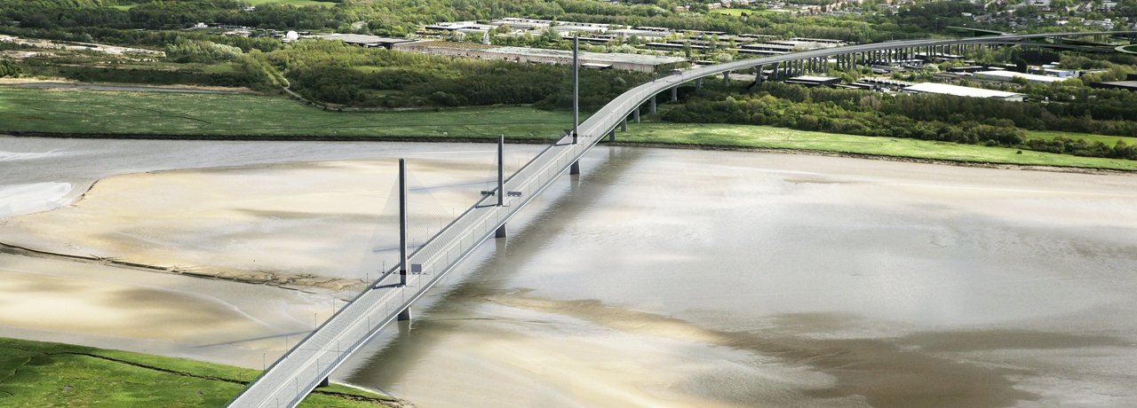

Mersey Gateway Project: Puente Principal

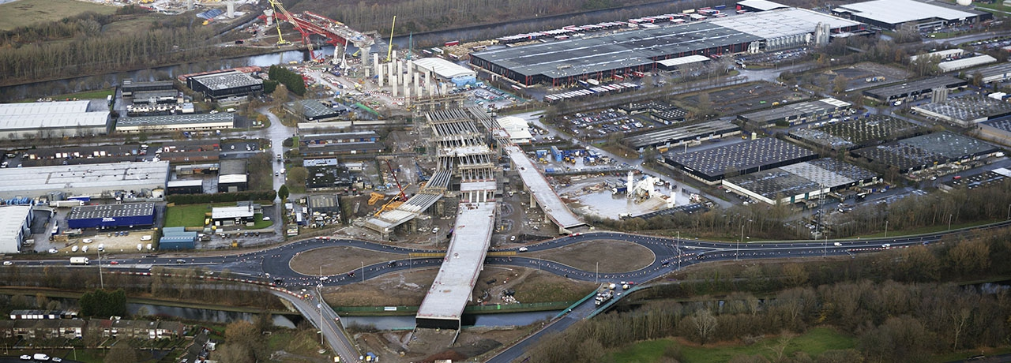

Mersey Gateway Project: Viaducto de Astmoor & Bridgewater

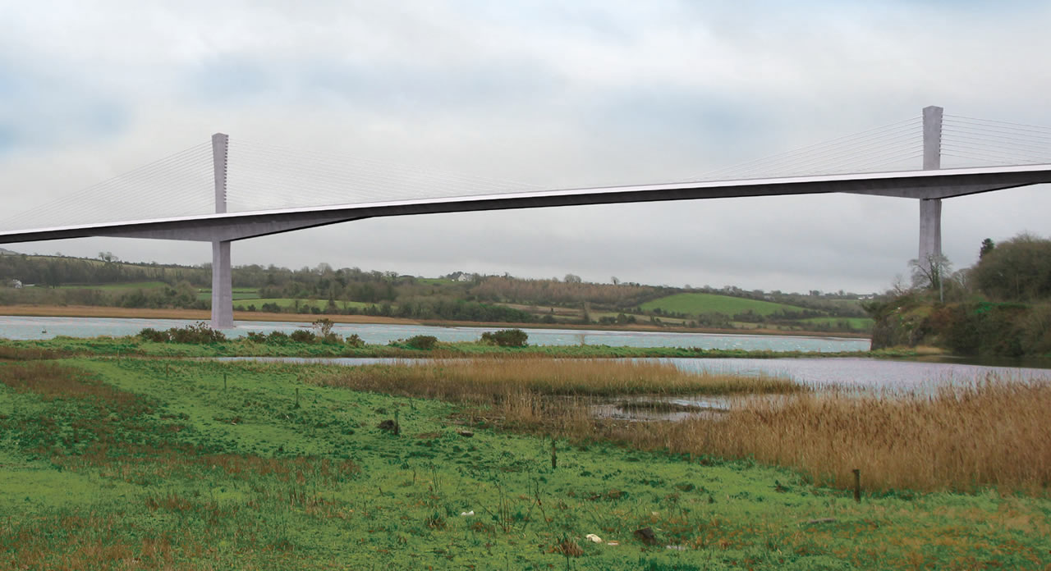

N25 New Ross Bypass: Barrow Crossing

FCC CONSTRUCCIÓN

**Encargado de la producción de todos los planos de construcción y representante del diseño** en obra para el New Europe Bridge (Vidin–Calafat Bridge, Bulgaria). Valor de contrato 235M€.

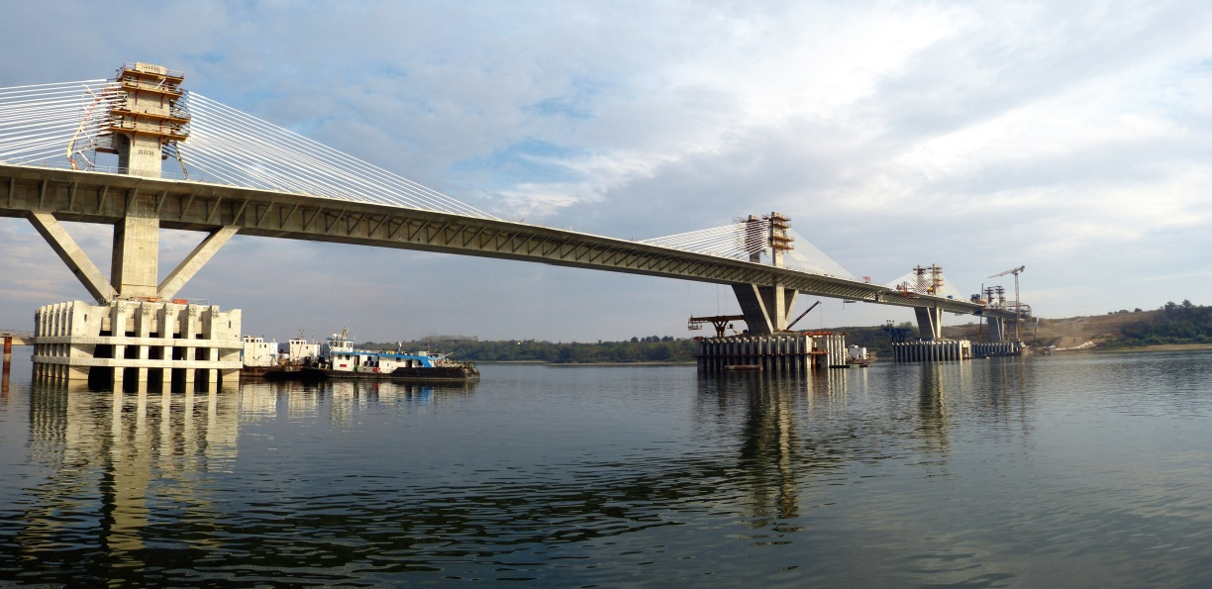

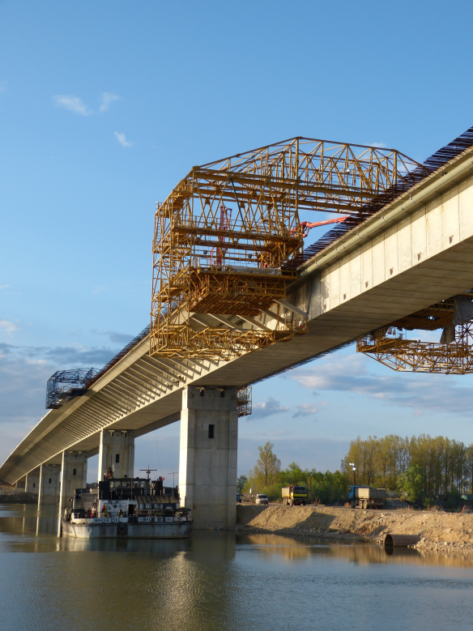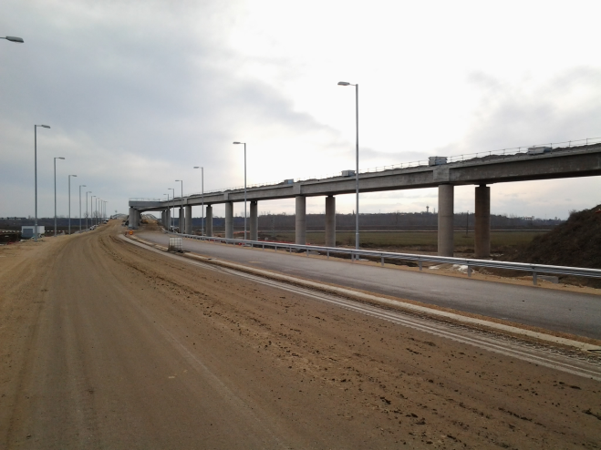

New Europe Bridge

DRAGADOS SA

**Técnico de Control de Calidad en** la Torre Cepsa**.** Valor de contrato €82M.

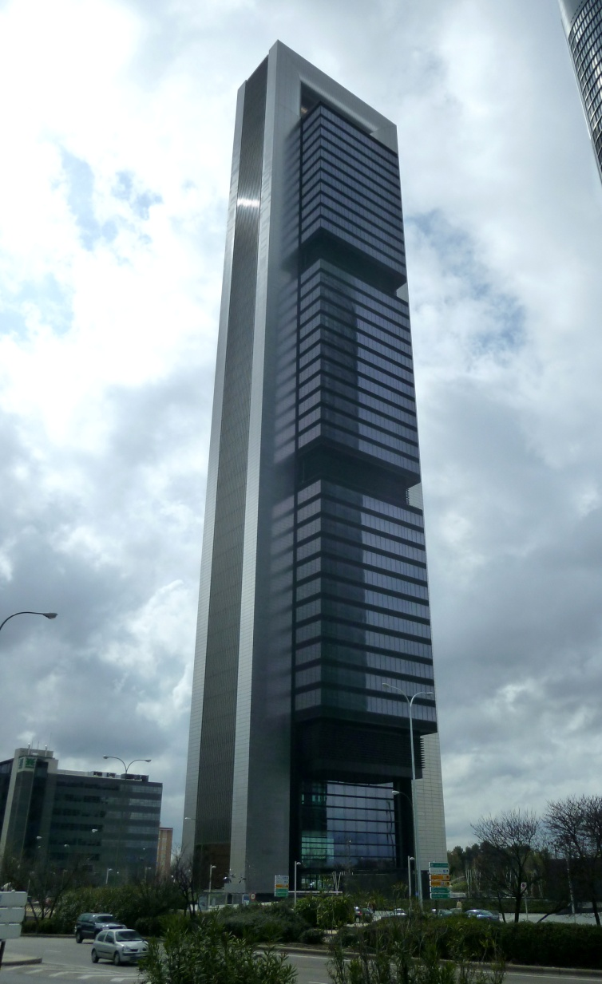

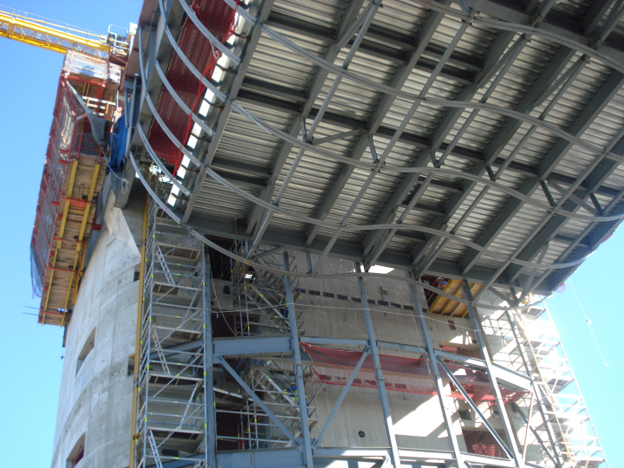

Torre Cepsa

Responsable para el control de la recepción de los materiales (hormigón, acero etc.) y el control de la ejecución.

OPROLER MADRID SA

**Jefe de Obra** para la reforma de dos edificios de oficinas de 19,000m2 para Ericsson Spain. Valor de contrato €1.7m.

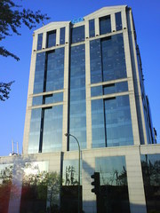

Ericsson Mendez Alvaro

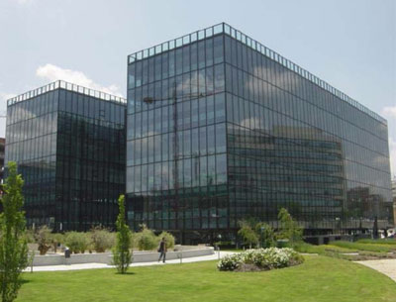

Ericsson Via de Los Poblados

ROSS AND PARTNERS, LONDON

**Ingeniero Residente** Gibraltar General Hospital (Gibraltar). Valor de contrato £30M.

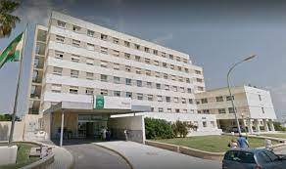

Gibraltar General Hospital

Modificación de la estructura de hormigón armado en un edificio existente para convertirlo de oficina a un hospital. Adición de cubierta nueva en acero estructural y puentes peatonales entre las alas del edificio.

**Proyectista.**

Proyectista para diversas obras/proyectos en hormigón armado, hormigón prefabricado, acero estructural, madera, estructuras de fábrica etc. Residencial, comercial, hospitales, laboratorios, and oficinas:

|  |  |
| --- | --- |
| **Ampliación Hospital, Bury St Edmunds** | Cliente: Nuffield Hospitals |
| **Realización de diversas modificaciones y añadidos a más de 30 locales comerciales y residenciales en Soho, Londres;** | Cliente: Shaftesbury PLC |
| **Estudio sobre cambios, arreglos y extensiones edificio 10 plantas y aparcamiento Aeropuerto Heathrow, Londres** | Cliente: British Airways |
| **Laboratorio de acero estructural, Dartford**  **Laboratorio de acero estructural, Ware** | Cliente: GlaxoWellcome  Cliente: GlaxoWellcome |
| **Modificaciones estructura de acero sede central Barclays Bank, Poole;** | Cliente: Barclays Bank |
| **Sede de BP, Hemel Hempstead** | Cliente: BP |
|  |  |

PONDIO INGENIEROS, MADRID

**Proyectista**.

Responsable para la producción de planos y cálculos:

|  |  |
| --- | --- |
| Autopista Santiago-Orense | Cliente: ICEASA |
| **Falso túnel Ciudad de la Cultura, Galicia** | Arquitecto: Eisenman Arquitectos |
| **Sede de Endesa, Madrid** | Cliente: Prointec |
| **Terminal Norte Aeropuerto, Tenerife** | Cliente: Ferrodarias UTE |
| **Parador Lerma, Burgos** | Cliente: Constructora Hispanica |
| **Complejo Deportivo C.A.R.D, Sierra Nevada** | Arquitecto: D. Benito Barbadillo de la Fuente |
| **Nave para exposiciones industriales, San Sebastián de los Reyes, Madrid** | Arquitecto: D. Manuel Izquierdo |
| **Estación A.V.E, Zaragoza** | Cliente: D. Carlos Ferrater |
| **Centro Tecnológico Repsol, Móstoles, Madrid** | Cliente: Proes y Typsa |
| **Bloque de Apartamentos, San Sebastián de los Reyes, Madrid** | Arquitecto: D. Manuel Izquierdo |
| **Centro de Salud Benítez, Ceuta** | Arquitecto: D. Gonzalo Cabanillas |
| **Complejo de Oficinas, Las Rozas** | Cliente: Alatec |
| **Nave Industrial Villaverde, Madrid** | Cliente: FCC |
| **Oficinas y locales comerciales, San Sebastián de los Reyes, Madrid** | Cliente: Inbisa Madrid SA |
| **Bloque de viviendas, Madrid** | Arquitecto: D. Pablo Aldaz |
| **Complejo Deportivo, Salamanca** | Cliente: Alatec-Proes |
| **Estación de Bomberos, Aranda de Duero,Burgos** | Arquitecto: D. Gonzalo Cabanillas |
| **Edificio de apartamentos, Illescas, Toledo** | Arquitecto: D. Gonzalo Cabanillas |
| **Aparcamiento subterráneo varias alturas, Santiago de Compostela** | Cliente: ACS |
| **Bloque de viviendas, Córdoba** | Arquitecto: Rafael de la Hoz |

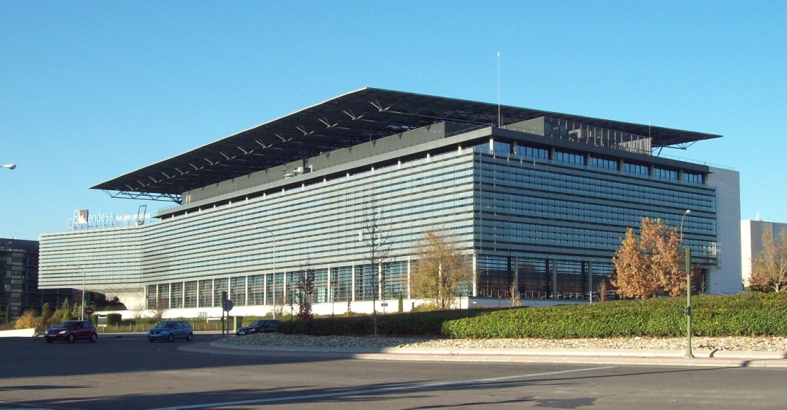

Sede de Endesa, Madrid

JOHN E. FOSTER AND PARTNERS, LONDON

**Proyectista**

Experiencia similar a Ross and Partners: Proyectista para diversas obras/proyectos en hormigón armado, hormigón prefabricado, acero estructural, madera, estructuras de fábrica etc. Residencial, comercial, hospitales, laboratorios, and oficinas. Obras nuevas y reformas. Residencial, comercial y oficinas:

|  |  |
| --- | --- |
| **Bloque de viviendas, 10 plantas más sótano, Londres** | Cliente: Albany Homes |
| **3no. Multi-storey apartments, Londres** | Cliente: Albany Homes |
| **Conversión de edificio existente en apartamentos de varias plantas, 7 plantas mas sótano y semisótano, Kensington, Londres** | Cliente: LCR Developments |
| **Residencia de 3ª edad, Harrow Weald** | Cliente: Bell & Webster |
| **Restauración de estructura de hormigón edificio de 10 plantas, City Road, Londres** | Cliente: Crocker Group |
| **Restauración de estructura de fábrica, Canada Wharf, Rotherhithe, London** | Cliente: Crocker Group |

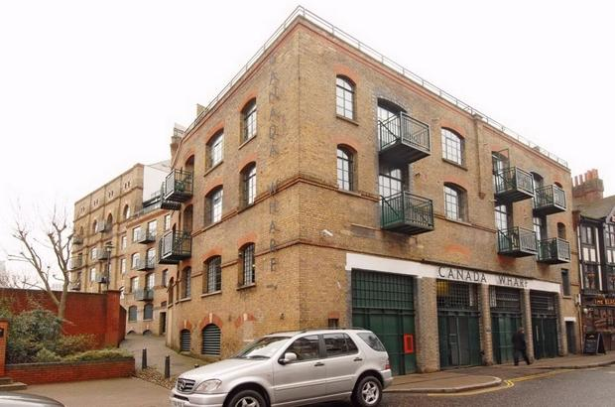

Canada Wharf

**Ingeniero Residente** Roebuck House, Victoria

Reparaciones extensivas de la fachada de hormigón de un edificio residencial de 16 plantas en el centro de Londres.

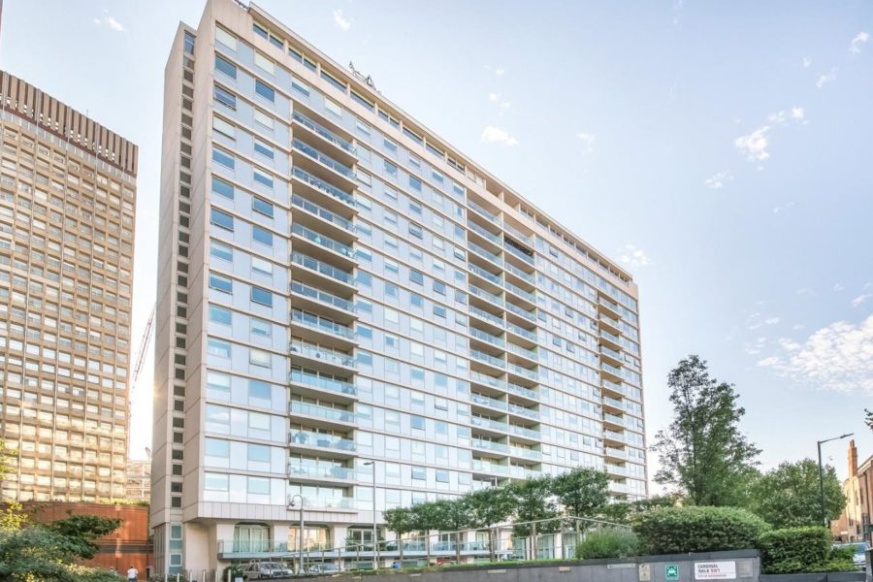

Roebuck House